Problema 1.

Sean 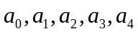cinco números positivos en progresión aritmética de razón d. Probar que
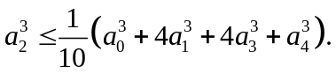
Solución 1 (del autor de la propuesta).
La desigualdad dada puede escribirse como
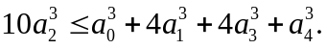
y sumando 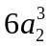 a ambos miembros se convierte en
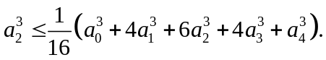
Por otro lado como están en progresión aritmética, entonces
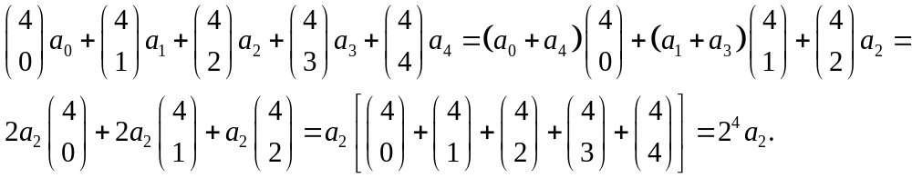
Aplicando la desigualdad de Jensen a la función 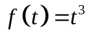, convexa en 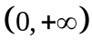, con 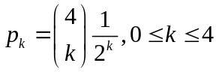 resulta
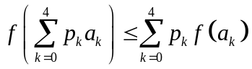
o equivalentemente,
.
Obsérvese que la igualdad tiene lugar cuando los cinco números son iguales y hemos terminado.

Solución 2.

Llamando a al término central y d a la diferencia, la progresión es 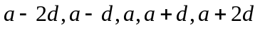 y tenemos:
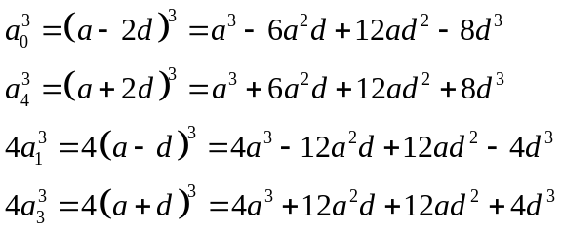
sumando:
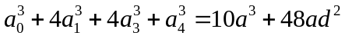
dividiendo por 10 queda
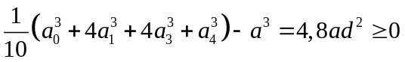
con independencia del valor de d.

Solución 3.

Como se trata de cinco términos en progresión aritmética, se tiene
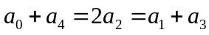
o también
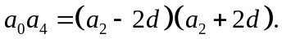
Entonces
y
.
Entonces, lo que hay que probar es
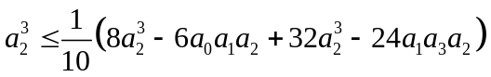
cuyo segundo miembro es
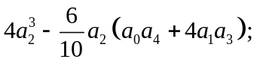
trasponiendo términos, la desigualdad a probar se escribe como
la última desigualdad es cierta y hemos terminado.

Problema 2.

Determinar todos los posibles valores enteros no negativos que puede tomar la expresión 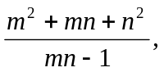 siendo y enteros no negativos tales que 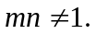

Solución.

Sea 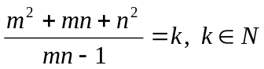 (naturales con el 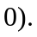
En el caso 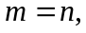 el número 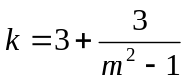 es un entero positivo si 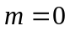 ó 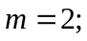 de donde 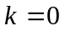 ó 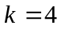 respectivamente.
El caso 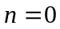 lleva a que 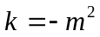 y por tanto 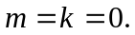
Consideremos ahora las soluciones 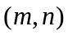 tales que 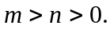 Como la relación dada es equivalente a 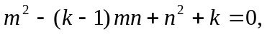 observamos que si es una solución y 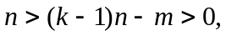 entonces 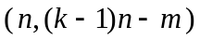 es también una solución. La desigualdad 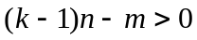 es cierta en todos los casos porque se convierte sucesivamente en una desigualdad obvia:
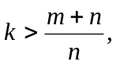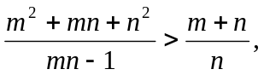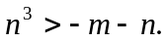
Del mismo modo la desigualdad 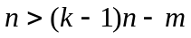 es sucesivamente equivalente a:

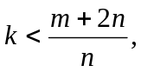 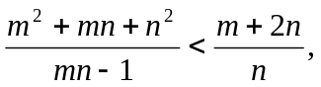 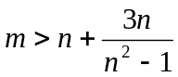 para 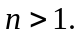
Si 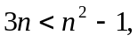 esto es si 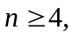 la desigualdad anterior es cierta y por tanto para cada solución con 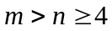 encontramos una solución 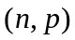con 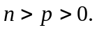 De este modo, cada solución es tal que 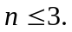

Para 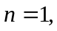 obtenemos 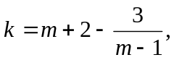 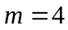 ó 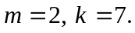

Para 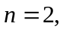 obtenemos 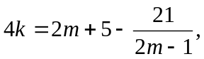 ó 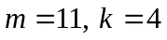 ó 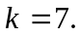

Para 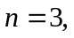 obtenemos 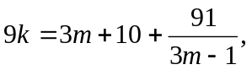 que no conduce a ninguna solución.

Entonces los posibles valores enteros no negativos de la expresión del enunciado son 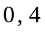 y 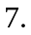

Problema 3.

Sea O el circuncentro de un triángulo ABC. La bisectriz que parte de A corta al lado opuesto en P.
Probar que se cumple:
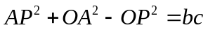
Solución:
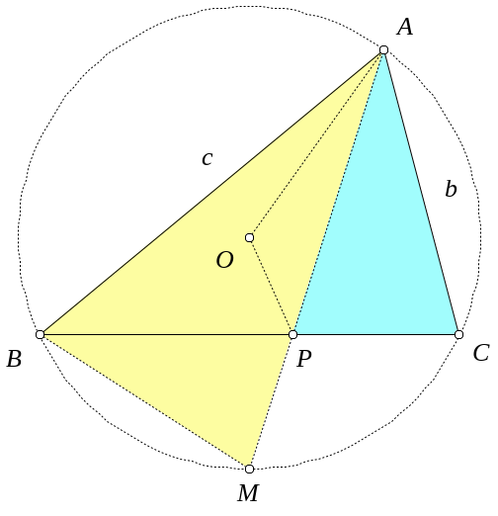
Prolongamos AP hasta que corte en M al circuncírculo.
Los triángulos ABM y APC son semejantes al tener dos ángulos iguales.(∠ACB = ∠AMB por inscritos en el mismo arco y ∠BAN = ∠CAN por bisectriz).
Entonces:
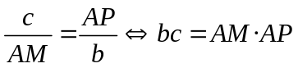
como AM = AP + PM, queda:
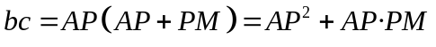
AP·PM es la potencia de P respecto de la circunferencia circunscrita y su valor es OA² – OP² sólo queda sustituir y resulta:
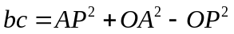

Problema 4.

¿Cuáles son los números enteros positivos que se pueden obtener de exactamente 2007 maneras distintas, como la suma de al menos dos números enteros positivos consecutivos? ¿Cuál es el menor de todos ellos?
Ejemplo: el número 9 se escribe exactamente de dos maneras distintas:
9 = 4 + 5
9 = 2 + 3 + 4

Solución

Si n es par 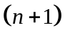 es impar y 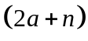 es par.
Si n es impar es par y es impar.
Siempre que 2N en su descomposición en factores primos tenga un factor impar distinto de uno, existe una descomposición de N en suma de números consecutivos.
En efecto, sea 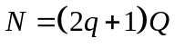con q, Q naturales y 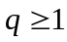, 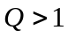, entonces:
a) 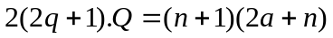, y hacemos la siguiente descomposición:
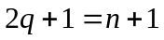, es decir 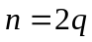 y 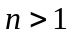
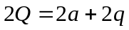, de donde 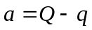 Si ya hemos terminado, en otro caso
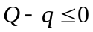 y entonces,
b) 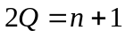, de donde 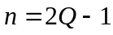, es decir 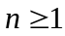 y 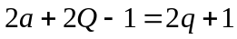 de donde 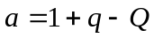, es decir 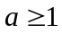 y ya hemos terminado.
Entonces necesitamos el menor número que en su descomposición tenga 2007 factores impares sin contar el 1.
Si sólo tiene un factor primo es:
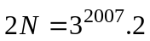
Si tiene más de uno 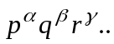, el número de divisores que tiene es 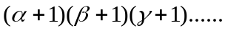, y este producto debe ser 2008 para que excepto l uno tenga 2007 divisores impares distintos.
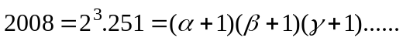, entonces:
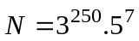, o bien 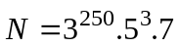, o bien 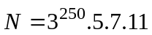 y este último es el menor.

Problema 5.
Sea  un número real positivo y un entero positivo. Demostrar que 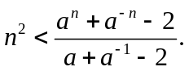
Solución.
La desigualdad dada 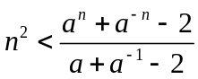 es equivalente a 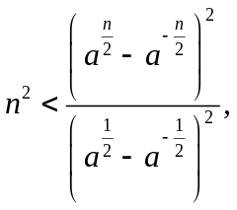 que a su vez equivale a que 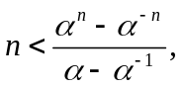 siendo 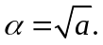 Entonces, usando la desigualdad aritmético-geométrica, se tiene la desigualdad pedida:

Problema 6.

Dada una semicircunferencia de diámetro AB = 2R, se considera una cuerda CD de longitud fija c. Sea E la intersección de AC con BD y F la intersección de AD con BC.
Probar que el segmento EF tiene longitud constante y dirección constante al variar la cuerda CD sobre la semicircunferencia.

Solución.
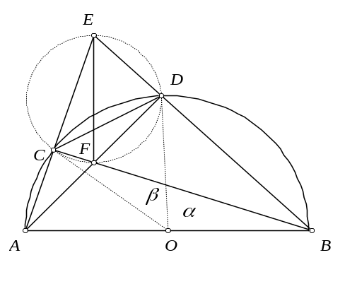
Como los triángulos EFC y EDF son rectángulos, el cuadrilátero EDFC es inscriptible y EF es el diámetro. Llamemos r al radio del circuncírculo de ECD, por el teorema de los senos en ECD:
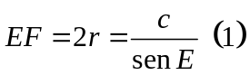

Pongamos α = ∠BOD y β = ∠COD. Entonces
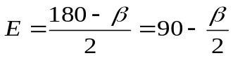
expresión que prueba que el ángulo E es constante al serlo β y además el punto E se mueve en el arco capaz de 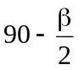 sobre AB. Sustituyendo en (1) queda:
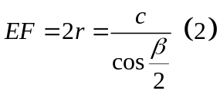, por otra parte 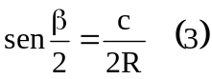; eliminando β entre (2) y (3) y despejando EF resulta: 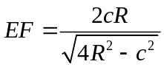 expresión que muestra que EF es constante al serlo c y R.
Además F es el ortocentro del triángulo ABE como intersección de las alturas AD y BC, por ello EF que está sobre la tercera altura es siempre perpendicular a AB.

También admite solución analítica aunque mucho más larga.

